Optellen tot 12

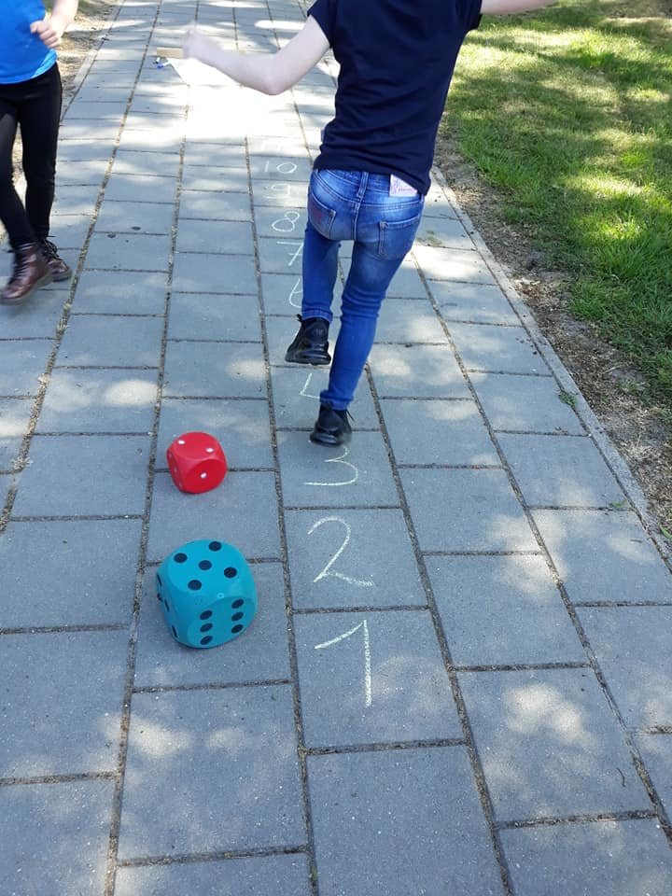

Aan het begin van het spel liggen twee dobbelstenen. Dan staat er een getalrij van 1 tot en met 12. Het kind gooit met beide dobbelstenen. De beide getallen moeten bij elkaar worden opgeteld. Er wordt met kleine sprongen naar het eerste getal gesprongen en van daaruit komt het andere getal erbij. Het kind roept de som met het antwoord. En zet een kruisje (stoepkrijt) naast de tegel met het antwoord. Zo kun je ook zien welke antwoorden het meest voorkomen.

